Отчет Гурштын Ильи Эдуардовича
Группа 21312
Технология программирования
лабораторная работа №2

Листинг программы:

#include <iostream>
#include <fstream>
#include <cstdlib>
#include <ctime>

using namespace std;

int main() {

srand(time(0));

ofstream file1("file1.txt");
ofstream file2("file2.txt");
ofstream file3("file3.txt");

if (!file1.is_open() || !file2.is_open() || !file3.is_open()) {
cout << "Ошибка при создании файлов!" << endl;
return 1;
}

for (int i = 0; i < 10; i++) {
file1 << (rand() % 10 + 1);
if (i < 9) file1 << " ";
}
file1.close();

for (int i = 0; i < 10; i++) {
file2 << (rand() % 10 + 1);
if (i < 9) file2 << " ";
}
file2.close();

for (int i = 0; i < 10; i++) {
file3 << (rand() % 10 + 1);
if (i < 9) file3 << " ";
}
file3.close();

cout << "Файлы успешно созданы и заполнены случайными числами" << endl;

return 0;
}

Словесно-формульный алгоритм:

1 Подключить библиотеки для работы с потоками ввода/вывода, файлами, генерацией случайных чисел и временем

2 Инициализация генератора случайных чисел
2.1Вызов функции srand(time(0)) для инициализации генератора псевдослучайных чисел текущим временем

3 Создание файловых потоков
3.1Создать три объекта ofstream: file1, file2, file3
3.2Открыть файлы с именами "file1.txt", "file2.txt", "file3.txt" соответственно

4 Проверка открытия файлов

Если хотя бы один файл не открыт успешно, то:
4.1Вывести сообщение об ошибке
4.2Завершить программу с кодом ошибки 1

5 Заполнение первого файла (file1.txt)
5.1Для i от 0 до 9 выполнять:
5.1.1Сгенерировать случайное число: rand() % 10 + 1 (получаем число от 1 до 10)
5.1.2Записать число в файл file1
5.1.3Если i < 9, то записать пробел в файл

5.2Закрыть файл file1

6 Заполнение второго файла (file2.txt)
6.1Для i от 0 до 9 выполнять:
6.1.1Сгенерировать случайное число: rand() % 10 + 1
6.1.2Записать число в файл file2
6.1.3Если i < 9, то записать пробел в файл

6.2Закрыть файл file2

7 Заполнение третьего файла (file3.txt)
7.1Для i от 0 до 9 выполнять:
7.1.1Сгенерировать случайное число: rand() % 10 + 1
7.1.2Записать число в файл file3
7.1.3Если i < 9, то записать пробел в файл

7.2Закрыть файл file3

8 Завершение
8.1Вывести сообщение об успешном создании файлов
8.2Завершить программу с кодом 0
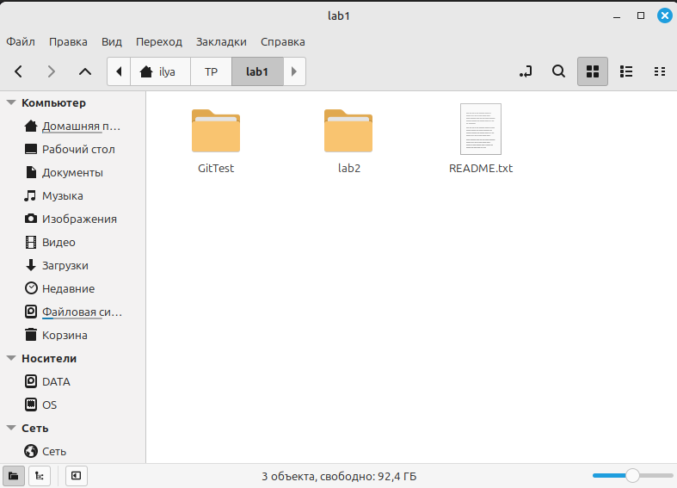
В папке, которая была создана в ходе лабораторной работы #1, создал директорию lab2 и сделал ее локальным репозиторием

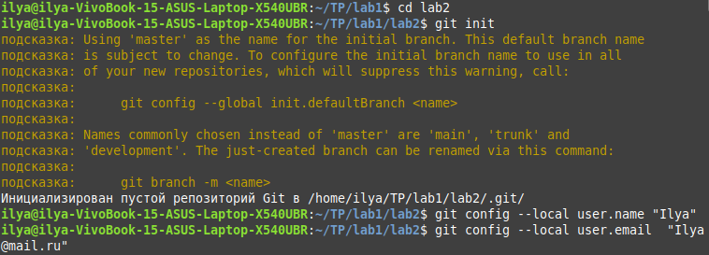
.
Написал программу code.cpp, откомпилировал её и написал алгоритм.

в ответ на git remote -v – у меня было пусто, и я
выполнил связку
git remote add origin https://github.com/Ilya-2025/lab2.git
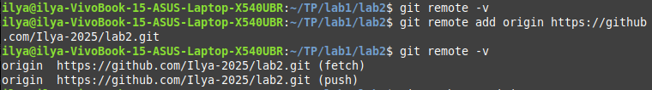
запушил созданные файлы на github

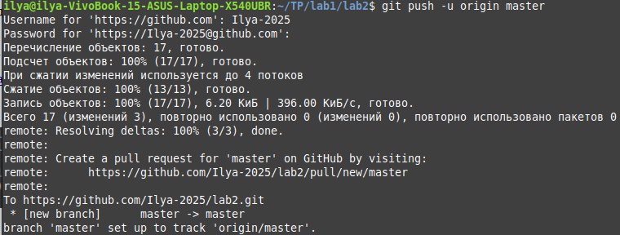
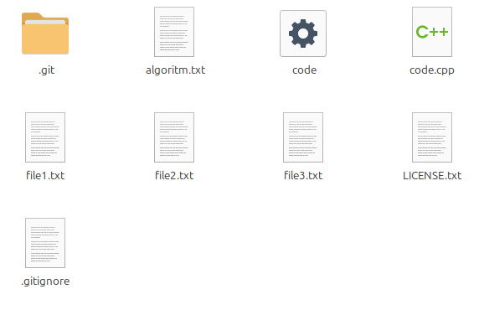
Создал файл .gitignore

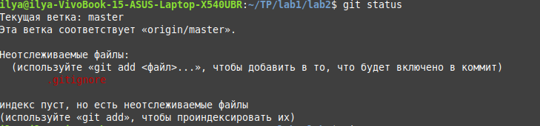
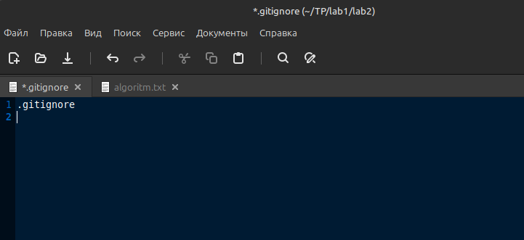
Добавил файл .gitignore в игнорируемые
Добавил в .gitignore строку file*.* для того, чтобы на новой ветке финиш не отображались файлы file1 file2 file3
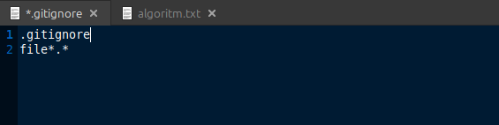
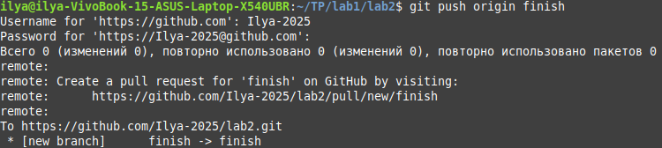
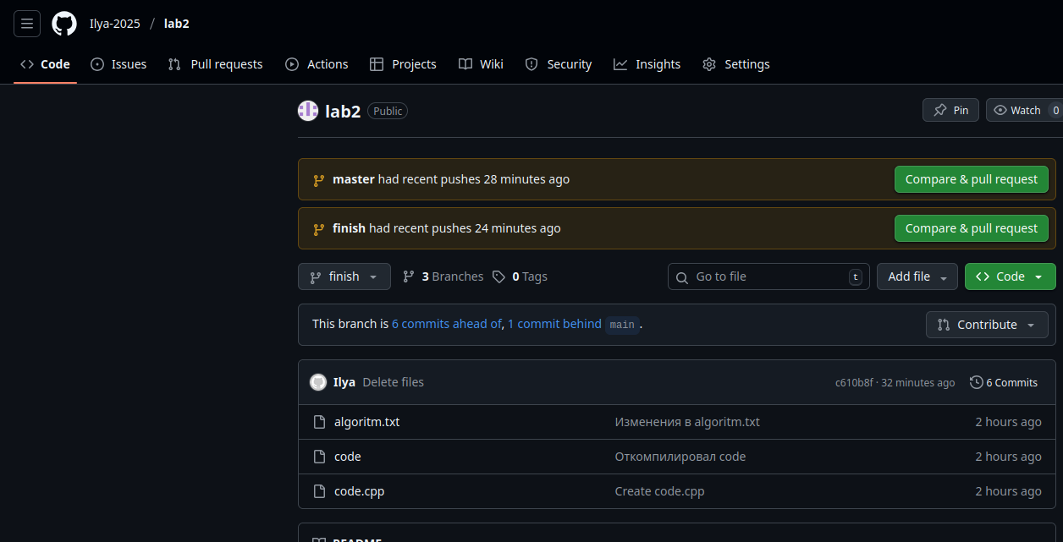
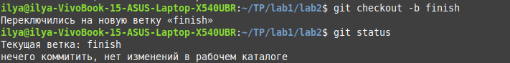
Создал новую ветку finish
На GitHub запушил ветку финиш уже без файлов file1.txt file2.txt file3.txt
ю

